СОДЕРЖАНИЕ

ВВЕДЕНИЕ 3

1 ЦЕЛЬ И ЗАДАЧИ УЧЕБНОЙ ПРАКТИКИ 4

1.1 Основные требования по технике безопасности во время прохождения учебной практики 4

1.2 Нормативно-правовые документы 4

2 ПРЕДМЕТНАЯ ОБЛАСТЬ. АНАЛИЗ ПРЕДМЕТНОЙ ОБЛАСТИ. ПОСТАНОВКА ЗАДАЧИ 5

2.1 Описание предметной области 5

2.2 Группы пользователей информационной системы 5

2.3 Основные требования, предъявляемые к информационной системе 5

3 ПРОЕКТИРОВАНИЕ ИНФОРМАЦИОННОЙ СИСТЕМЫ 6

3.1 Моделирование некоторых динамических аспектов системы 6

3.1.1 Создание диаграммы вариантов использования 6

3.1.2 Создание диаграммы деятельности 6

3.2 Разработка функциональной структуры информационной системы. Карта навигации по информационной системе 6

3.3 Разработка макета информационной системы 6

4 РАЗРАБОТКА ПРОТОТИПА ИНФОРМАЦИОННОЙ СИСТЕМЫ 7

4.1 Моделирование и разработка базы данных 7

4.2 Разработка программных модулей информационной системы 7

5 РАЗРАБОТКА ТЕСТОВЫХ НАБОРОВ И ТЕСТОВЫХ СЦЕНАРИЕВ 8

5.1 Назначение эксперимента. Выбор и обоснование методики проведения тестирования 8

5.2 Технология тестирования 8

5.3 Результаты проведения тестирования 8

ЗАКЛЮЧЕНИЕ 9

БИБЛИОГРАФИЧЕСКИЙ СПИСОК 10

# ВВЕДЕНИЕ

Развитие сельского хозяйства и садоводства неразрывно связано с качеством посевного материала. Инновационный институт, сфокусированный на сборе, разведении и распространении разнообразных семян, играет ключевую роль в этом процессе. Его обширный ассортимент охватывает не только базовые сорта, но и редкие и экзотические растения, создавая возможность для разносторонних аграрных и садоводческих проектов.

Важным этапом в работе института является тщательное тестирование только что выведенных сортов. Это обеспечивает не только высокий уровень качества посевного материала, но и формирует базу для последующего анализа и улучшения характеристик растений. Каждый семенной сорт имеет свои уникальные особенности, включая урожайность, степень морозоустойчивости, адаптацию к окружающим условиям и время созревания, что позволяет удовлетворить разнообразные потребности клиентов.

Компания активно работает как с оптовыми, так и розничными покупателями, стремясь обеспечить максимальную доступность своего ассортимента. Оптовые партнеры, занесенные в специализированную базу данных, получают информацию о новых поступлениях или изменениях в наличии сортов, что обеспечивает оперативность их реагирования на рыночные изменения и потребности клиентов.

Этот контекст создает необходимость в оптимизации процессов управления ассортиментом, углубленном изучении характеристик семян и повышении уровня обслуживания клиентов. В данном задании будет рассмотрена детальная стратегия по улучшению информационной базы, оптимизации системы поиска и выбора семян, а также укреплению взаимодействия с оптовыми партнерами с целью укрепления позиций института на рынке качественных семян.

В рамках модуля ПМ 01 Разработка модулей программного обеспечения для компьютерных систем, будет разработана и спроектирована информационная система “Продажа сортов семян”, которая будет включать в себя несколько видов профессиональных компетенций:

1. выполнять разработку спецификаций отдельных компонент;
2. осуществлять разработку кода программного продукта на основе готовых спецификаций на уровне модуля;
3. выполнять отладку программных модулей с использованием специализированных программных средств;
4. выполнять тестирование программных модулей;
5. осуществлять оптимизацию программного модуля;
6. разрабатывать компоненты проектной и технической документации с использованием графических языков спецификаций.

# ЦЕЛЬ И ЗАДАЧИ УЧЕБНОЙ ПРАКТИКИ

Разработка прикладного программного обеспечения института селекции растений. Целью является создание комплексной информационной системы, способствующей оптимизации процессов управления семенным ассортиментом института, а также в улучшении информационной базы для оптовых покупателей.

Задачи:

1. Закрепление и углубление знаний и умений
2. Формирование необходимых навыков профессиональной компетенции
3. Развить готовность выполнять поставленные профессиональные задачи
4. Разработка программных модулей¸ оптимизированных для работы
5. Тестирование разработанных программных модулей на соответствие функциональным требованиям

Цель и задачи в совокупности направлены на повышение эффективности обслуживания и обеспечение безопасности и надежности пассажирского транспорта через современные информационные технологии.

Для достижения цели и задач будет разработана и спроектирована информационная система “Ремонт пассажирских вагонов” нацеленная на оптимизацию процесса внесения и хранения данных в этой предметной области, в рамках учебной практики по модулю ПМ 01 (Разработка модулей программного обеспечения для компьютерных систем), овладевая профессиональными компетенциями и задачами:

* систематизация, обобщение, закрепление и углубление знаний и умений;
* формирование у студента знаний, умений и навыков, профессиональных компетенций, профессионально значимых личностных качеств;
* развитие профессионального интереса, формирование мотивационно-целостного отношения к профессиональной деятельности, готовности к выполнению профессиональных задач в соответствии с нормами морали, профессиональной этики и служебного этикета.

## Основные требования по технике безопасности во время прохождения учебной практики

К работе в компьютерном классе допускаются лица, ознакомленные с данной инструкцией по технике безопасности и правилам поведения. Необходимо неукоснительно соблюдать правила по технике безопасности, т.к. нарушение этих правил может привести к поражению электрическим током, вызвать возгорание и навредить вашему здоровью.

- Работа обучающихся в компьютерном классе разрешается только в присутствии преподавателя (лаборанта).

- Во время занятий посторонние лица могут находиться в классе только с разрешения преподавателя.

- Во время перемен между уроками проводится обязательное проветривание компьютерного кабинета с обязательным выходом обучающихся из класса.

Каждый обучающийся в ответе за состояние своего рабочего места и сохранность размещенного на нем оборудования.

Обучающийся, допустивший нарушение по технике безопасности и правилам поведения в компьютерном классе, может быть привлечен к дисциплинарной ответственности. Если нарушение техники безопасности связано с причинением имущественного ущерба, обучающийся несет и материальную ответственность в установленном законом порядке.

## Нормативно-правовые документы

Оформление и содержание технического задания соответствует требованиям стандарта «ГОСТ 19.201-78. ЕСПД. Общие положения.

Техническое задание оформлено в соответствии с ГОСТ 19.106-78 на листах формата 11 и 12 по ГОСТ 2.301-68, как правило, без заполнения полей листа. Номера листов (страниц) проставлены в верхней части листа над текстом.

Лист утверждения и титульный лист оформлен в соответствии с ГОСТ 19.104-78.

Информационную часть (аннотацию и содержание), лист регистрации изменений допускается в документ не включать.

Для внесения изменений или дополнений в техническое задание на последующих стадиях разработки программы или программного изделия выпускают дополнение к нему.

Согласование и утверждение дополнения к техническому заданию проводят в том же порядке, который установлен для технического задания.

Техническое задание должно содержать следующие разделы:

* введение;
* основания для разработки;
* назначение разработки;
* требования к программе или программному изделию;
* требования к программной документации;
* технико-экономические показатели;
* стадии и этапы разработки;
* порядок контроля и приемки;
* в техническое задание допускается включать приложения.

В зависимости от особенностей программы или программного изделия допускается уточнять содержание разделов, вводить новые разделы или объединять отдельные из них.

Вывод по главе: были описаны, техника безопасности во время прохождения учебной практики; нормативно-правовые документы, которые отвечают за стандарты разработки; цели и задачи учебной практики, включая вводную часть, где описана тематика отрасли и её тенденции развития.

# ПРЕДМЕТНАЯ ОБЛАСТЬ. АНАЛИЗ ПРЕДМЕТНОЙ ОБЛАСТИ. ПОСТАНОВКА ЗАДАЧИ

Предметная область информационной системы — это материальная система или система, характеризующая элементы материального мира, информация о которой хранится и обрабатывается. Предметная область рассматривается как некоторая совокупность реальных объектов и связей между ними.

## Описание предметной области

Необходимо разработать и спроектировать информационную систему для эффективного управления продажами сортов семян.

Данный институт занимается сбором, выведением и продажей различных сортов семян. В его ассортименте можно найти семена практически всех возможных видов растений: от помидоров до редких цветов. Только что выведенные сорта заносятся в отдельный список для дальнейшего тестирования. Каждый сорт семян имеет свои характеристики, такие как урожайность, морозоустойчивость, адаптация к местным условиям, сроки созревания (раннеспелый, среднеспелый, поздний) и т.п. Покупатель может выбрать сорт, отвечающий тем или иным характеристикам. Компания занимается как оптовыми, так и розничными продажами. Оптовые покупатели заносятся в базу главным образом для того, чтобы информировать их о поступлении новых или отсутствовавших в определенный момент в продаже сортов.

## Группы пользователей информационной системы

Администратор - имеет полный доступ ко всей информационной системе. Может авторизоваться, просмотреть или изменить данные во всех таблицах. Также администратор может добавлять, удалять, изменять и просматривать учётные записи пользователей.

Продавец - имеет ограниченные возможности в использовании информационной системы. Может авторизоваться, а также просматривать и изменять записи в таблицах Продажи, Покупатели и Оптовые_покупатели, а также только просматривать таблицы Продавцы, Сорта_растений, Новые_сорта_растений, Упаковки_семян.

Покупатель - ограничен в использованиях информационной системы, может только авторизоваться и просматривать данные из таблицах Сорта_растений, Упаковки_семян.

Гость - ограничен в использованиях информационной системы, может только просматривать данные из таблицах Сорта_растений, Упаковки_семян.

## Основные требования, предъявляемые к информационной системе

Гибкость:

* Система должна обладать высокой степенью конфигурируемости, чтобы пользователи могли адаптировать её под различные потребности селекционного института;
* Возможность легкого масштабирования системы при увеличении объема данных или числа пользователей.

Надёжность:

* Обеспечение бесперебойной работы системы с минимальным количеством сбоев и перерывов;
* Регулярное создание резервных копий данных для предотвращения потери информации в случае сбоев.

Эффективность:

* Обеспечение высокой производительности при обработке данных, особенно в условиях одновременного использования множества пользователей
* Обеспечение высокой производительности при обработке данных, особенно в условиях одновременного использования множества пользователей

Безопасность:

* Реализация надежной системы аутентификации для проверки личности пользователей и установление строгих прав доступа.
* Использование шифрования для защиты передаваемой и хранимой чувствительной информации.
* Ведение журнала аудита для отслеживания действий пользователей и обнаружения возможных угроз безопасности.

Вывод по главе: было описано, что такое предметная область и её описание; группы пользователей, которые будут пользоваться информационной системой «Продажа сортов семян» и основные требования к ней.

# ПРОЕКТИРОВАНИЕ ИНФОРМАЦИОННОЙ СИСТЕМЫ

Проектированием информационных систем называется многоступенчатый процесс их создания и/или модернизации путём применения упорядоченной совокупности методологий и инструментария. Проектирование (в отличие от моделирования) предполагает работу с пока несуществующим объектом и направлено на создание информационной системы в области:

* обработки объектов будущей базы данных;
* написания программ (в том числе – отчётных и экранных форм), обеспечивающих выполнение запросов к данным,
* выполнения учёта функционирования конкретной среды (технологии).

Если выделять стадию проектирования информационных систем в качестве отдельного этапа, то его можно разместить между этапами анализа и разработки. Однако на практике чёткое разделение на этапы, как правило, затруднено или невозможно, поскольку проектирование, формально начинаясь с определения цели проекта, часто продолжается на стадиях тестирования и реализации.

## Моделирование некоторых динамических аспектов системы

Диаграммы деятельности применяются для моделирования динамических аспектов поведения системы. Эти динамические аспекты могут включать деятельность на любом уровне абстракции в любом представлении системной архитектуры, включая классы (в том числе активные), интерфейсы, компоненты и узлы.

Использовать диаграммы деятельности для моделирования некоторых динамических аспектов системы вы можете в контексте почти любого моделируемого элемента. Однако чаще вы будете прибегать к таким диаграммам в контексте всей системы, подсистемы, операции или класса. Диаграмму деятельности можно присоединить к варианту использования, чтобы моделировать сценарий, и к кооперации, чтобы моделировать динамические аспекты поведения совокупности объектов.

При разработке программного обеспечения заблаговременное планирование и моделирование значительно упрощают программирование. На этапе создания концептуальной модели для описания функционального назначения используется диаграмма вариантов использования, а для описания логики процедур и бизнес-процессов используется диаграмма деятельности.

### Создание диаграммы вариантов использования

В приложении 1, на рисунке 1 представлен пример диаграммы вариантов использования информационной системы для продажи сортов растений.

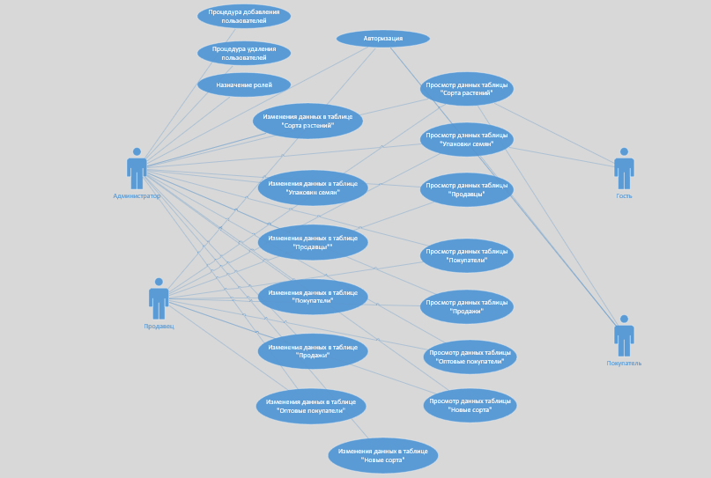

Рисунок 1 – Диаграмма вариантов использования

### Создание диаграммы деятельности

В приложении 2, на рисунке 2 представлена диаграмма деятельности информационной системы «Продажа сортов растений».

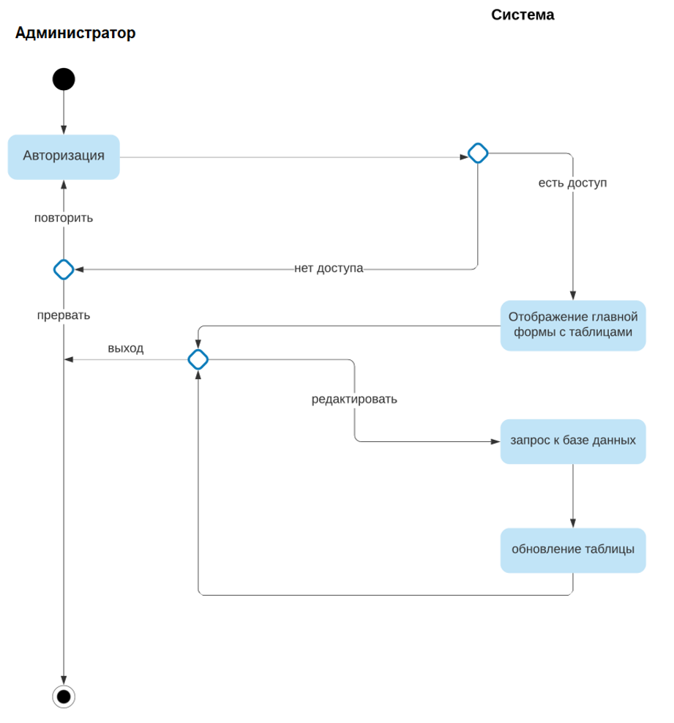

Рисунок 2 – Диаграмма деятельности

## Разработка функциональной структуры информационной системы. Карта навигации по информационной системе

Карта навигации по информационной системе представлена в приложении 3 на рисунке 3 представлена карта переходов по информационной системе «Продажа сортов растений»

Рисунок 3 – Карта переходов

## Разработка макета информационной системы

В приложении 4 на рисунке 4 представлено окно авторизации.

Рисунок 4 – Окно авторизации

На этапе авторизации пользователь может ввести логин и пароль, чтобы продолжить работу в информационной системе.

В случае если пользователь еще не зарегистрирован в системе, он может сделать это, нажав на кнопку «Зарегистрироваться». В этом случае откроется окно регистрации, представленное в приложении 5 на рисунке 5.

Рисунок 5 – Окно регистрации

На этапе регистрации пользователю необходимо придумать свой логин и пароль, а также ввести персональные данные, такие как фамилия, имя и отчество.

Если сотрудник с введенными данными не зарегистрирован в базе

данных, в качестве сотрудника, то пользователь не сможет зарегистрироваться, и, соответственно, продолжить работу, так как данная информационная система предназначена только для сотрудников образовательной организации.

После того, как пользователь успешно прошел авторизацию, он может продолжить работу с таблицами на главной форме. В качестве примера, в приложении 5 на рисунке 6 представлена форма, которая будет отображена у работника.

Рисунок 6 – Таблица «Вагоны»

На данной форме отражены все нужные таблицы, кнопка для обновления таблицы, добавления новых данных, а также для редактирования и удаления существующих.

Нажав на кнопку добавления новой записи, пользователь переходит на другую форму, которая представлена в приложении 5 на рисунке 7.

Рисунок 7 – Форма добавления нового вагона

Для добавления новой записи пользователю необходимо заполнить нужные поля и нажать на кнопку «Подтвердить».

Выбрав конкретную запись и нажав на кнопку редактирования, пользователь переходит на форму, представленную в приложении 5 на рисунке 8.

Рисунок 8 – Форма редактирования вагона

На этой форме будут отображаться данные конкретной записи, которую пользователь выбрал для редактирования.

Если авторизированный пользователь занимает другую должность, например бригадира, то таблицы и возможности у него будут другие. В приложении 5 на рисунке 9 представлена главная форма с таблицей «Ремонт вагонов».

Рисунок 9 – Таблица «Ремонт вагонов»

На данной форме присутствует элемент для поиска данных по определенной аудитории.

Аналогичным образом в зависимости от роли пользователя выглядит главная форма, на которой расположены все необходимые таблицы. Например, для гостя будут скрыты кнопки редактирования, добавления и удаления записи, так как данной группе пользователей доступен только просмотр данных.

Дизайн выполнен в минималистичном стиле для того, чтобы пользователь с любым уровнем владения компьютером мог без препятствий работать с программным обеспечением.

# РАЗРАБОТКА ПРОТОТИПА ИНФОРМАЦИОННОЙ СИСТЕМЫ

Прототипирование — это один из этапов разработки, который заключается в продумывании содержания и расположения важных элементов интерфейса. Прототип — это моделирование конечного продукта. Это интерактивный макет, который может иметь любую степень точности. Основная цель создания прототипов – проверить, насколько последователен путь пользователя, и выявить препятствия, которые могут возникнуть в процессе его взаимодействия с продуктом.

Прототипы не только позволяют проверить удобство разрабатываемого продукта до начала написания кода, они также приводят к неожиданным открытиям и новым идеям, которые могут вывести проектируемый продукт на новый уровень.

## Моделирование и разработка базы данных

Исходя из анализа предметной области, можно выделить восемь сущностей: «Сорта растений», «Новые сорта растений», «Упаковки семян», «Покупатели», «Оптовые покупатели», «Продавцы» «Продажи», «Пользователи».

В приложении 6 на рисунке 10 представлена логическая модель данных информационной системы «Продажа сортов растений».

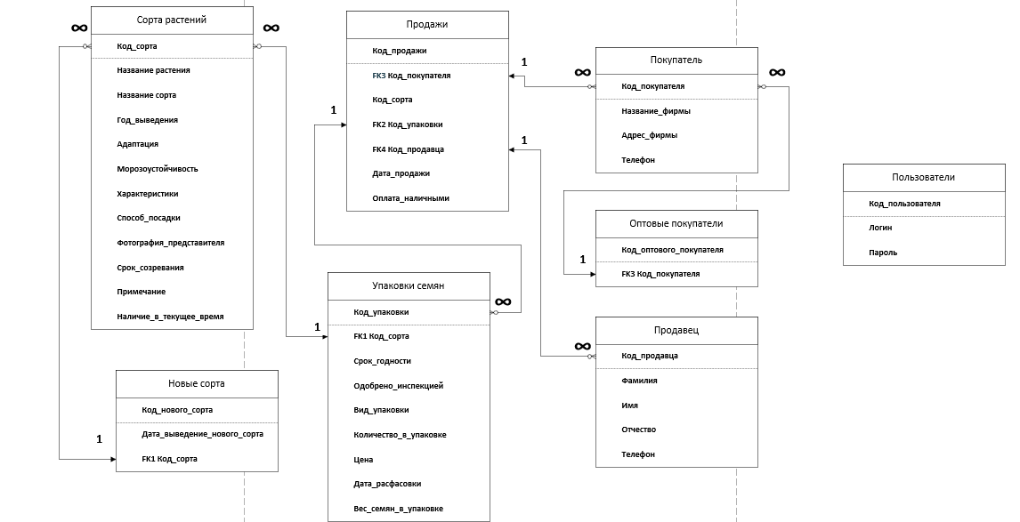

Рисунок 10 – Логическая модель данных

Создание базы данных происходит в MS SQL, в примере представлено создание базы данных в MS Access.

С помощью раздела «Создание» и конструктора таблиц MS Access созданы все таблицы и поля, представленные на логической модели данных.

Названия полей и их типы данных представлены в таблицах 1-8.

Таблица 1 – Поля таблицы «Сорта растений»

|  |  |
| --- | --- |
| Название поля | Тип данных |
| Код_сорта_растения | Числовой |
| Название_растения | Текстовый |
| Название_сорта | Текстовый |
| Год_выведения | Дата |
| Адаптация | Логический |
| Морозоустойчивость | Логический |
| Характеристики | Текстовый |
| Способ_посадки | Текстовый |
| Фотография_представителя | OLE |
| Срок_созревания | Текстовый |
| Примечание | Текстовый |
| Наличие_в_текущее_время | Логический |

Таблица 2 – Поля таблицы «Новые сорта растений»

|  |  |
| --- | --- |
| Название поля | Тип данных |
| Код_нового_сорта_растения | Числовой |
| Дата_выведения_нового_сорта | Дата |
| Код_сорта_растения | Числовой |

Таблица 3 – Поля таблицы «Упаковки семян»

|  |  |
| --- | --- |
| Название поля | Тип данных |
| Код_упаковки_семян | Числовой |
| Срок_годности | Дата |
| Одобрено_инспекцией | Логический |
| Вид_упаковки | Текстовый |
| Количество_в_упаковке | Числовой |
| Цена | Денежный |
| Дата_расфасовки | Дата |
| Вес_семян_в_упаковке | Числовой |
| Код_сорта_растения | Числовой |

Таблица 4 – Поля таблицы «Покупатели»

|  |  |
| --- | --- |
| Название поля | Тип данных |
| Код_покупателя | Числовой |
| Название_фирмы | Дата |
| Адрес_фирмы | Текстовый |
| Телефон | Текстовый |

Таблица 5 – Поля таблицы «Оптовые покупатели»

|  |  |
| --- | --- |
| Название поля | Тип данных |
| Код_оптового_покупателя | Числовой |
| Код_покупателя | Числовой |

Таблица 6 – Поля таблицы «Продавцы»

|  |  |
| --- | --- |
| Название поля | Тип данных |
| Код_продавца | Числовой |
| Фамилия | Текстовый |
| Имя | Текстовый |
| Отчество | Текстовый |
| Телефон | Текстовый |

Таблица 7 – Поля таблицы «Продажи»

|  |  |
| --- | --- |
| Название поля | Тип данных |
| Код_продажи | Числовой |
| Код_покупателя | Числовой |
| Код_упаковки_семян | Числовой |
| Код_продавца | Числовой |
| Дата_продажи | Дата |
| Оплата_наличными | Логический |

Таблица 8 – Поля таблицы «Пользователи»

|  |  |
| --- | --- |
| Название поля | Тип данных |
| Логин | Текстовый |
| Пароль | Числовой |
| Имя_пользователя | Текстовый |
| Почта | Текстовый |

В приложении 6 на рисунке 11 представлены все созданные таблицы в обозревателе объектов базы данных.

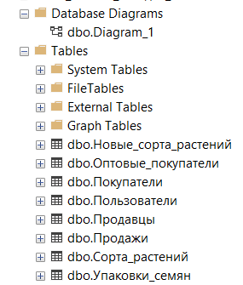

Рисунок 11 – Созданные таблицы

После того, как таблицы созданы, необходимо создать между ними связи.

В приложении 6 На рисунке 12 представлена физическая модель данных, отражающая все таблицы и их поля, а также связи между таблицами.

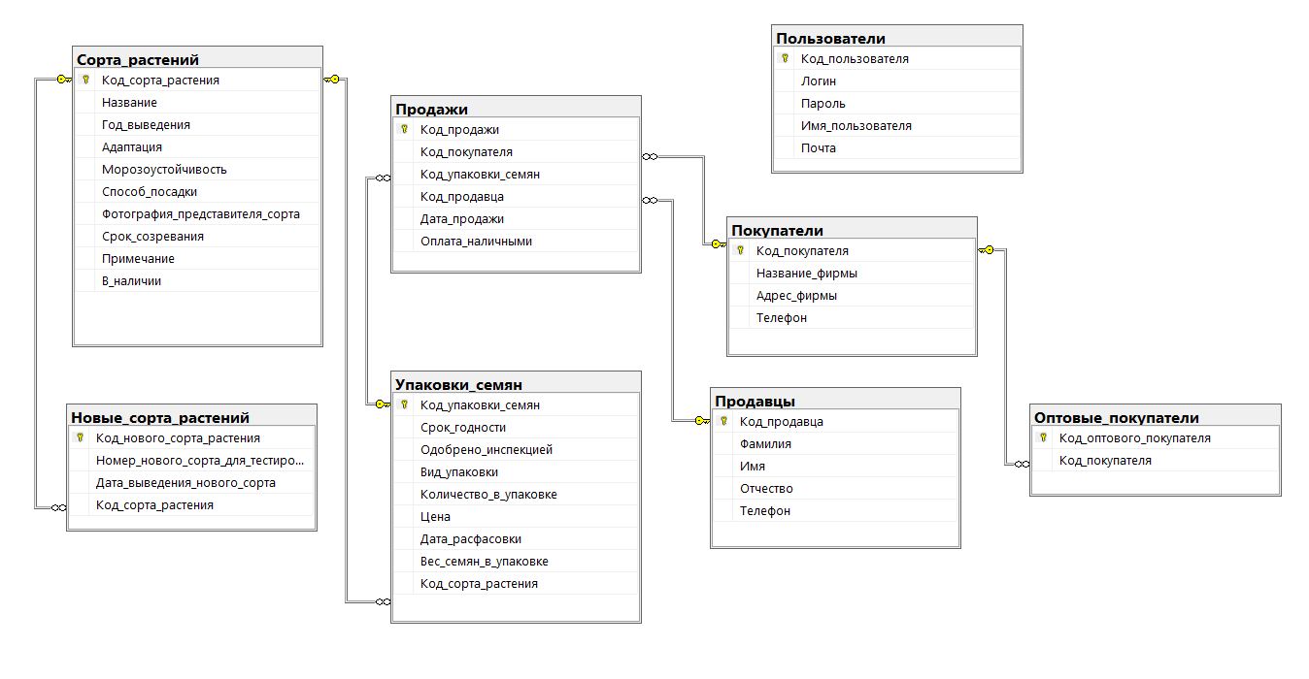

Рисунок 12 – Физическая модель базы данных

## Разработка программных модулей информационной системы

Разработанные в MS Visual Studio формы продемонстрированы в приложении 7 на рисунках 13-17.

Рисунок 13 – Форма “Авторизация”

Свойства элементов формы Авторизация представлены в приложении 7 в таблице 9.

|  |  |  |
| --- | --- | --- |
| Объект | Свойство | Значение |
|  |  |  |
|  |  |
|  |  |
|  |  |

Событийно-управляемые процедуры в форме авторизации представлены в приложении 7 таблице 10

Таблица 10 – Событийно-управляемые процедуры в форме «Авторизация»

|  |  |
| --- | --- |
| Объект | Событийно-управляемые процедуры |
|  |  |
|  |  |

# РАЗРАБОТКА ТЕСТОВЫХ НАБОРОВ И ТЕСТОВЫХ СЦЕНАРИЕВ

Тестирование программного обеспечения – процесс исследования, испытания программного продукта, имеющий своей целью проверку соответствия между реальным поведением программы и её ожидаемым поведением на конечном наборе тестов, выбранных определённым образом.

Тестовый сценарий – это неавтоматизированный или автоматизированный сценарий, содержащий инструкции по реализации тестового набора. Тестовый сценарий может быть написан вручную (для выполнения человеком) либо полностью или частично автоматизирован.

## Назначение эксперимента. Выбор и обоснование методики проведения тестирования

В данном разделе проведены два вида тестирования. Провести анализ тестирования и выбрать как будет проходить тестирование ИС.

Модульное тестирование (Unit test). Цель: проверить, что код работает именно так, как должен (при заданных входных параметрах выдает предполагаемый результат).

Анализ покрытия кода тестами (Test coverage). Цель: проверить, что весь наш код отрабатывает при модульном тестировании, что нет не участвующих в тестировании участков кода.

Анализ стилистики кода. Цель: проверка кода на соблюдение стандартов разработки (отраслевых, корпоративных, принятых на проекте).

Анализ производительности (Benchmark, Profiling). Цель: проанализировать производительность ключевых операций, потребление памяти, утечку памяти.

## Технология тестирования

## Результаты проведения тестирования

# ЗАКЛЮЧЕНИЕ

# БИБЛИОГРАФИЧЕСКИЙ СПИСОК